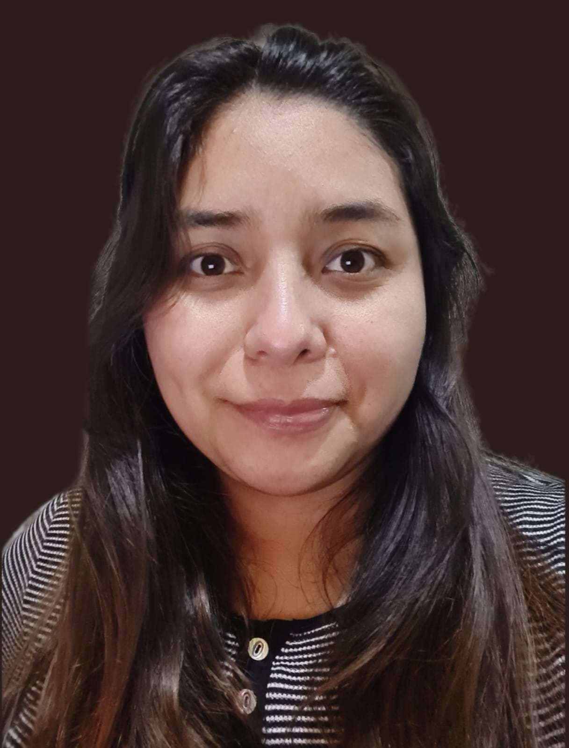
Curriculum
María Fernanda Díaz Huaiquil / 26 años / Rut:19.164.209-Mdiazhuaiquil@gmail.com / +56941557822 Domicilio: Isabel carrera 5750, depto. 514, Conchalí.

Experiencia
_ MERCADO SPA 15-02-2021 – 28-02-2022
Asistente de comercio exterior
- Encargada de la recepción, revisión y confección de carpetas de documentos base de importaciones.
- Encargada de gestionar procesos necesarios para la importación y correcta llegada de la mercancía a las bodegas con distintas entidades tales como agencias de aduana, SAG, freight forwarder, navieras, laboratorios, puertos, extraportuarios.
- Encargada de la planificación y coordinación de la logística nacional; manteniendo comunicación con los extraportuarios, flotas de camiones que despachaban nuestros contenedores, con empresas que prestan servicios de escoltas físicos y virtuales, con diversas bodegas externas y con las bodegas propias que tiene la empresa.

_ COMERCIAL SAMSTORE LIMITADA 06-02-2017 – 11-01-2018
Vendedora y apoyo en caja.
- Encargada de asesorar al cliente a la hora de su compra según sus necesidades, para ello estaba en constante capacitación en productos de línea Blanca, Televisores, Smartphone, Tablet, etc.
- Además de prestar apoyo en caja cuando fuera necesario, ahí me encargaba del correcto cierre de caja y cuadratura de esta misma.

_ EMPRESA DE SERVICIOS TRANSITORIOS LIMITADA 2016- 2017
- Encargada de la reposición de supermercados.
- Encargada de armar muebles a domicilio cuando el cliente de retail compraba el servicio de armado.

Formación
_Enseñanza básica completa: Colegio María Luisa Sepúlveda 2009
_Enseñanza media completa: Liceo Polivalente Novo Horizonte 2013
_Enseñanza superior: Inacap, egresada en Técnico en comercio exterior. / (Cursando la ingeniería.)

Referencias
Nombre: Susana Pinto.
Empresa: Mercado Spa.
Cargo: jefa del departamento de comercio exterior
Contacto: +56942657280 / comex@dlds.cl

Nombre: María Valderrama Ascanio.
Empresa: Samsung Store.
Cargo: jefa de tienda.
Contactos: 986577820 / mvalderrama@samsungstore.cl

DISPONIBILIDAD

Inmediata..

